Český design sklízí další úspěchy. HALLA získala prestižní Red Dot Award

Praha, 31. 3. 2015: Česká společnost HALLA, a.s., výrobce designových svítidel, obdržela za své svítidlo SANT další mezinárodní ocenění, a to Red Dot Award v kategorii Product Design. Již v únoru přitom SANT získalo prestižní cenu German Design Award 2015 v kategorii Special Mention a taktéž se umístilo na shortlistu Lighting Design Awards 2015 v kategorii interiérová svítidla.
„Máme opravdu velkou radost! Je vidět, že spolupráce s významnými designéry z domácí i zahraniční scény přináší své výsledky v podobě prestižních mezinárodních cen a pevně věříme, že i budování prestiže napříč státy,“ říká Daniel Černý, předseda představenstva společnosti HALLA.
HALLA přitom nezískala toto prestižní ocenění poprvé. Již před rokem, ovšem v jiné kategorii, dominoval koncept INDI Matúše Opálky.
O návrh svítidla SANT se postaral Rob van Beek, nizozemský designer a architekt, který se tématikou osvětlení zabývá již více než 20 let. Během svého působení navrhl několik svítidel pro vlastní projekty, jako byla např. rekonstrukce kláštera v Kodani. Pracuje jako světelný designér v Nizozemsku, kde se specializuje na osvětlení královských paláců. Pro společnost HALLA navrhl Rob Van Beek hned několik svítidel. Mimo jiné například sérii MILA, UNDA či SANT.

O svítidle SANT říká následující: " Hliníková lineární svítidla SANT jsou ideálním řešením pro zastánce minimalistického designu. Využívají LED světelné zdroje, u nichž lze měnit teplotu bílé barvy dle potřeby,“ a dále doplňuje: „Díky nadčasovému vzhledu, vysoké svítivosti a kvalitním materiálům je lze použít prakticky ve všech místnostech. Svítidla je možné použít samostatně, či jako kontinuální osvětlovací systém.“

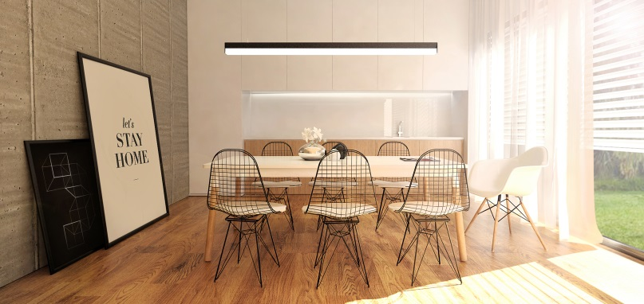
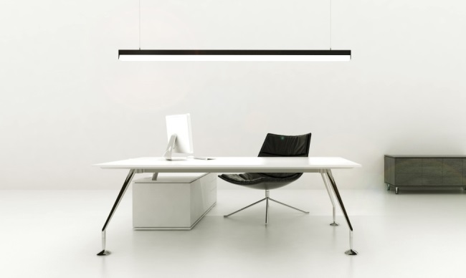

O společnosti HALLA:
Společnost byla založena v roce 1992 Jiřím Jelínkem a Karlem Květoněm, kdy na trh přišla s tehdy velmi žádanými halogenovými světly. Díky nim také získala svůj název – HALLA = halogenové lampy. Zlom v byznysu přinesla českému výrobci mezinárodní výstava EXPO v Hannoveru v roce 1997, kdy HALLA začala exportovat do zahraničí. Majitelé se tak z výroby v garáži dopracovali k modernímu výrobnímu závodu, jenž se od roku 2011 začal zaměřovat na designovou tvorbu. Za svou existenci, získala společnost mnohá ocenění včetně Red Dot Award, Grand Prix Architektů a mnohá další.

